“12369”环保举报平台专 报

临汾市环境应急与环境投诉受理中心 2024 年 3月 1日

临汾市“12369”环保举报平台
二月份工作情况通报

一、基本情况
2024年2月临汾市“12369”生态环境管理举报平台共收到群众举报24件（微信举报20件，网络举报4件），已办结5件，正在办理中5件，不予受理14件（微信、网络举报中举报信息有误或不属于生态环境职责范围内的举报）。
二、投诉举报分析
2月份接到的群众举报有以下特点：
- 涉及大气污染问题举报最为突出
从污染类型来看，其中大气污染11件，占比为46%；噪声污染6件，占比为25%；固废污染1件，占比为4%；其他污染6件，占比为25%（详情见下图）。
2月份举报案件污染类型占比情况及数值
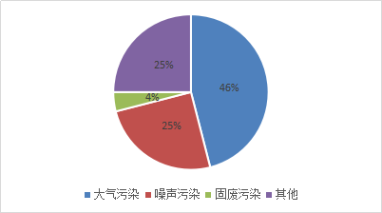
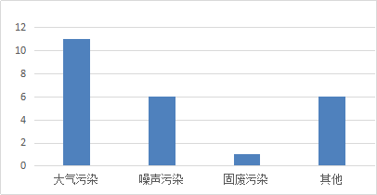
（二）各分局举报件办结情况
按照环保举报办理规定，本月全市受理的群众举报件无超期和未办理。

2月份各分局举报受理情况
责任单位 | 举报数量（件） | 责任单位 | 举报数量（件）
尧都分局 | 4 | 浮山分局 | 2
侯马分局 | 1 | 安泽分局 | 0
霍州分局 | 0 | 永和分局 | 0
襄汾分局 | 7 | 乡宁分局 | 0
洪洞分局 | 2 | 汾西分局 | 1
曲沃分局 | 4 | 大宁分局 | 1
翼城分局 | 1 | 隰县分局 | 0
蒲县分局 | 0 | 古县分局 | 0
吉县分局 | 1 | 临汾经济开发分局 | 0
合计 | 2月份共计24件，已办结5件，办理中5件，不受理14件。
三、全市举报热线值班抽查情况
2月份，各分局认真贯彻省市有关通知精神，值班工作情况总体平稳，各值班人员按照要求坚守岗位、履职尽责，确保值班联络畅通、运转高效。
四、相关要求
（一）要高度重视值班值守工作。全国两会即将召开，为更好的确保全国两会召开期间安全稳定，各分局要认真对照值班工作要求，严格值班人员在岗在位，保障信息渠道畅通，同时加强信息的研判分析，确保一旦发生紧急情况及时上报信息。
（二）要突出举报和舆情工作质量。各分局要主动担当作为，健全完善网络舆情发现、引导、管理、处置全链条机制，充分发扬斗争精神，进一步提升网络舆情发现力和研判力，特别是在全国两会期间，加强舆论引导和舆情管理，快速高效处置，要按照省厅年度工作要求，认真做好辖区内举报工作综合研判，做到快核查快上报，科学规范、快速高效处置舆情和举报工作。
（三）要切实营造环保营商咨询服务良好氛围。各分局要按照市委、市政府工作要求，把12345政务服务热线工作作为谋求新发展、实现新跨越和推动高质量发展全面提质提速的重要抓手，要按照《临汾市12345政务服务热线运行管理办法》要求，提升诉求办理质效和质量，提高群众满意度，在营造良好的营商环境中展现出更大担当作为。

